Лабораторная раота №8

Текстовой редактор vi

Салькова Кристина Михайловна

Содержание

# 1 Цель работы

Познакомиться с операционной системой Linux. Получить практические навыки рабо- ты с редактором vi, установленным по умолчанию практически во всех дистрибутивах.

# 2 Задание

1. Ознакомиться с теоретическим материалом.
2. Ознакомиться с редактором vi.
3. Выполнить упражнения, используя команды vi.

# 3 Выполнение лабораторной работы

1. Создайте каталог с именем ~/work/os/lab06.

создание каталога

создание каталога

1. Перейдите во вновь созданный каталог.

cd

cd

1. Вызовите vi и создайте файл hello.sh

vi

vi

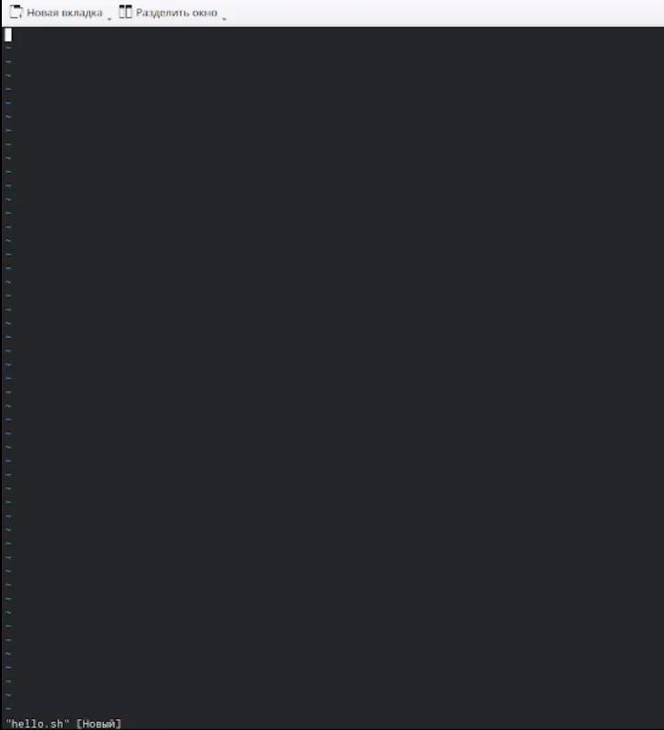

hello.sh

1. Нажмите клавишу i и вводите следующий текст.

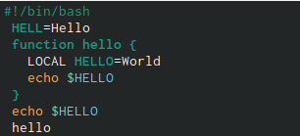

ввод текста

1. Нажмите клавишу Esc для перехода в командный режим после завершения ввода текста.
2. Нажмите : для перехода в режим последней строки и внизу вашего экрана появится приглашение в виде двоеточия

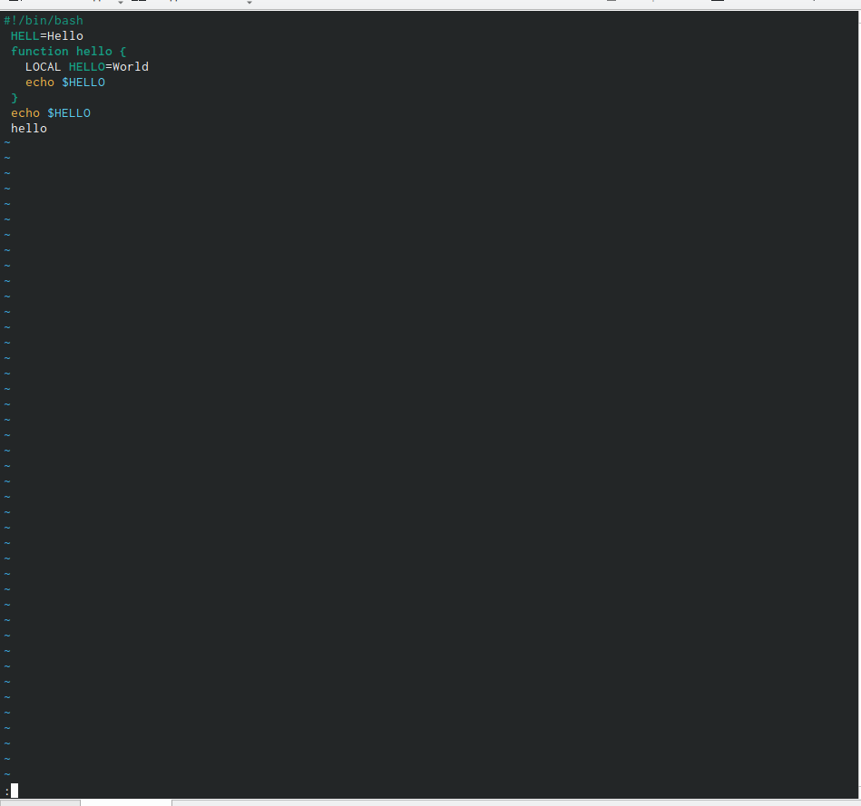

режим последней строки

1. Нажмите w (записать) и q (выйти), а затем нажмите клавишу Enter для сохранения вашего текста и завершения работы.

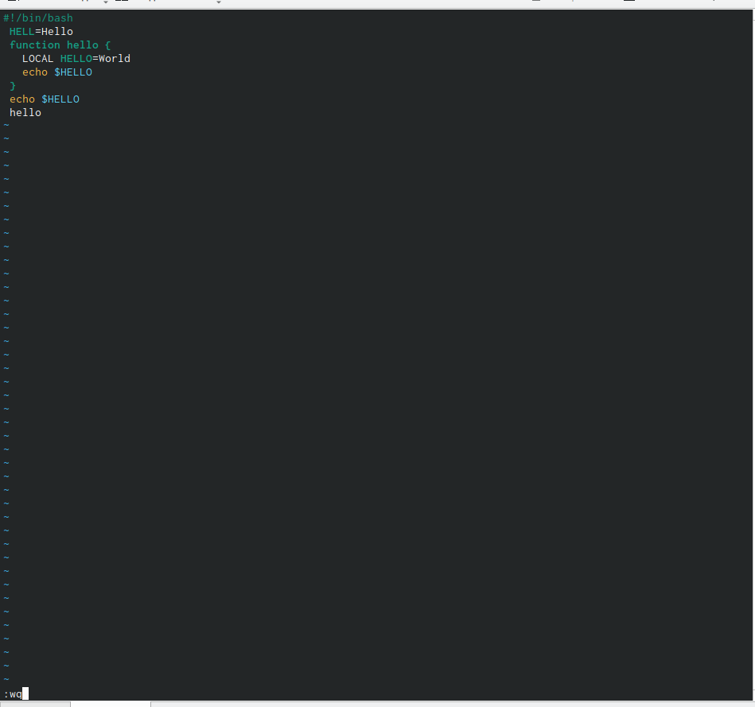

wq

1. Сделайте файл исполняемым

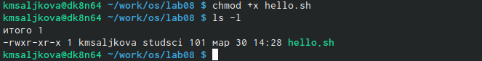

chmod

8.3.2. Задание 2. Редактирование существующего файла

1. Вызовите vi на редактирование файла
2. Установите курсор в конец слова HELL второй строки.

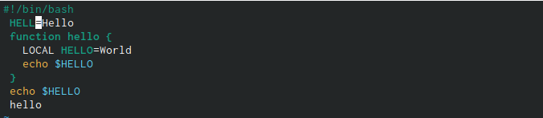

курсор в конце HELL

1. Перейдите в режим вставки и замените на HELLO. Нажмите Esc для возврата в команд- ный режим.

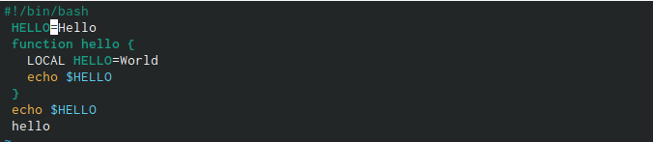

заменим на HELLO

1. Установите курсор на четвертую строку и сотрите слово LOCAL.

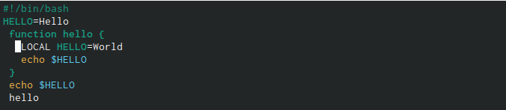 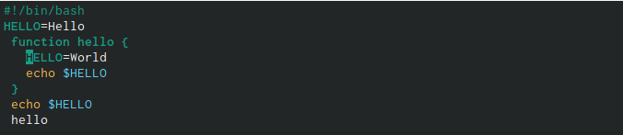

1. Перейдите в режим вставки и наберите следующий текст: local, нажмите Esc для возврата в командный режим.

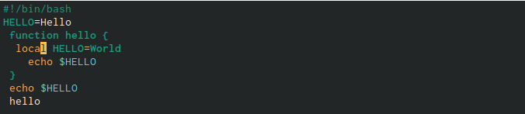

local

1. Установите курсор на последней строке файла. Вставьте после неё строку, содержащую следующий текст: echo $HELLO.

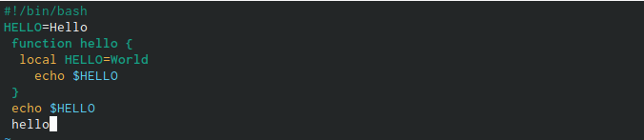 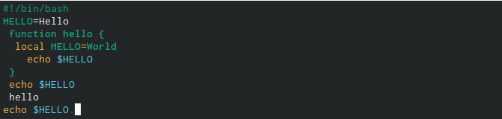

1. Нажмите Esc для перехода в командный режим.

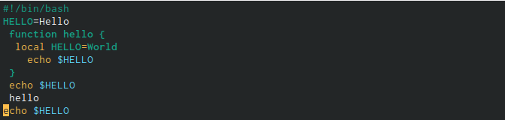

переход в командный режим

1. Удалите последнюю строку.

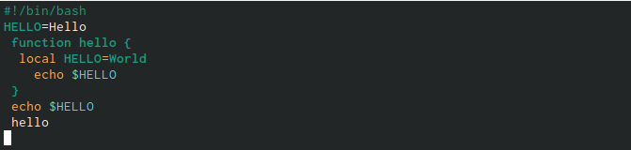

удвление строки

1. Введите команду отмены изменений u для отмены последней команды.



отмена команды

1. Введите символ : для перехода в режим последней строки. Запишите произведённые изменения и выйдите из vi.

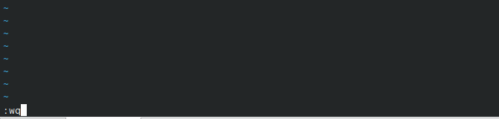

выход из vi

# 4 Выводы

Мы познакомились с операционной системой Linux. Получили практические навыки рабо- ты с редактором vi, установленным по умолчанию практически во всех дистрибутивах.

# Список литературы